๑. ชื่อกิจกรรม กิจกรรมหน้าเสาธงตอนเช้า –เลิกเรียน
๑.๑ วัตถุประสงค์
เพื่อเป็นการส่งเสริมให้นักเรียนมีคุณลักษณะอันพึงประสงค์ของโรงเรียน และเพื่อพัฒนาคุณภาพชีวิตของผู้เรียนให้อยู่ในสังคมได้อย่างมีความสุข โดยมีหลักธรรมทางพระพุทธศาสนามาเป็นแนวปฏิบัติและเป็นแนวทางในการดำเนินชีวิตได้อย่างถูกต้อง ตลอดจนปฏิบัติเป็นคนดี คนเก่งของสังคมได้อย่างเหมาะสม และให้ผู้เรียนมีจิตสำนึก เอื้ออาทรซึ่งกันและกัน รักน้อง รักพี่ รักเพื่อน รักครู รักสถาบัน
๑.๒ วิธีการดำเนินงาน
๑) จัดแถวให้เป็นระเบียบ
๒) เคารพธงชาติ
๓) ไหว้พระสวดมนต์
๔) กล่าวคำปฏิญานตน
๕) รุ่นน้องเคารพรุ่นพี่ เคารพคุณครู
๖) ครูเวรประจำวันให้โอวาทแก่นักเรียน
๗) นักเรียนนำเสนอกิจกรรมภาษาวันละคำ (ภาษาไทย อังกฤษ จีน ญี่ปุ่น พุทธศาสนาสุภาษิต)
๘) ให้นักเรียนนั่งสมาธิก่อนเข้าเรียน

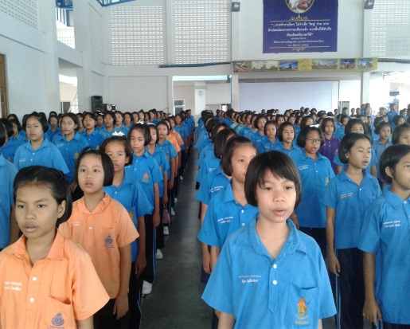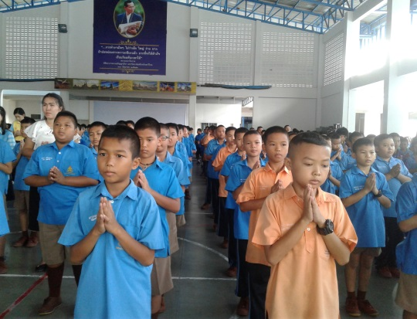

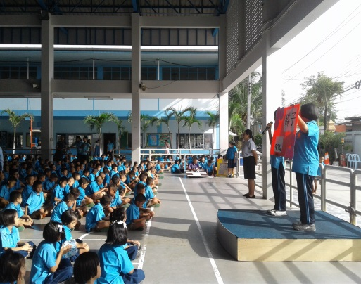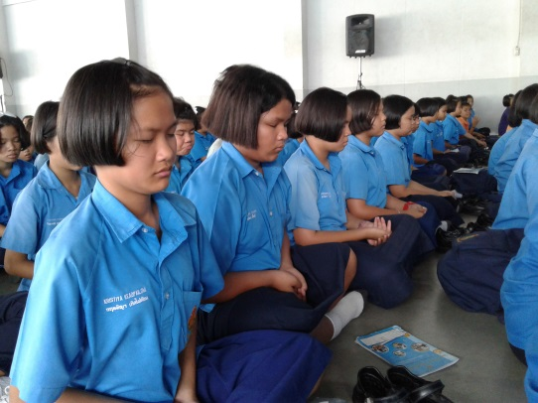

๑.๓ ผลการดำเนินงาน
นักเรียนมีคุณลักษณะอันพึงประสงค์ของโรงเรียน ได้รับการพัฒนาคุณภาพชีวิตให้อยู่ในสังคมได้อย่างมีความสุข โดยมีหลักธรรมทางพุทธศาสนามาเป็นแนวปฏิบัติ สอดคล้องกับค่านิยม ๑๒ ประการ และนำไปเป็นแนวทางในการดำเนินชีวิตได้อย่างถูกต้อง เป็นคนดี คนเก่งของสังคมได้อย่างเหมาะสม และผู้เรียนมีจิตสำนึก เอื้ออาทรซึ่งกันและกัน รักน้อง รักพี่ รักเพื่อน รักครู รักสถาบัน
๒. ชื่อกิจกรรม แห่เทียนเข้าพรรษา
๑.๑ วัตถุประสงค์
๑) เพื่ออนุรักษ์และส่งเสริมกิจกรรมขนบธรรมเนียมประเพณีที่สืบต่อกันมายาวนานตั้งแต่โบราณกาล
๒) เพื่อเสริมสร้างความรัก ความสามัคคี ความร่วมมือ ความสนุกสนาน ผูกมิตรไมตรีที่ดีต่อกัน
และดำรงรักษาไว้ซึ่งศิลปวัฒนธรรมประเพณีอันดีงามของท้องถิ่น
๓) เพื่อให้นักเรียนมีส่วนร่วมในกิจกรรมวันเข้าพรรษา และมีความประพฤติที่ถูกต้องตามทำนอง
คลองธรรม และเป็นพลเมืองที่ดีของชาติในอนาคต
๑.๒ วิธีการดำเนินงาน
การดำเนินงาน / กิจกรรม | ระยะเวลา | ผู้รับผิดชอบ
๑. ประชุมปรึกษาหารือจัดทำโครงการ  ๒. เสนอโครงการเพื่อขออนุมัติ  ๓. แต่งตั้งเจ้าหน้าที่รับผิดชอบ  ๔. ดำเนินกิจกรรมตามโครงการ  - ติดต่อสถานที่  - กำหนดวัน เวลาที่จัดกิจกรรม  - แห่เทียนเข้าพรรษา  5. ติดตามและประเมินผล | ๒ ก.ค. ๖๑  ๖ ก.ค. ๖๑  ๙ ก.ค. ๖๑  ๑๖ ก.ค. ๖๑  ๑๗ ก.ค. ๖๑  ๒๖ ก.ค. ๖๑  ก.ค. ๖๑ | นางสาวนุสรา หมู่แก้ว และคณะ  นายสุทธิโรจน์ บุญชู  ฝ่ายบริหาร  ว่าที่ร้อยโท สมาน ศรีมงคล และคณะ  นางสาวนุสรา หมู่แก้ว และคณะ  คณะครูโรงเรียนวัดท้องคุ้ง  นางสาวนุสรา หมู่แก้ว

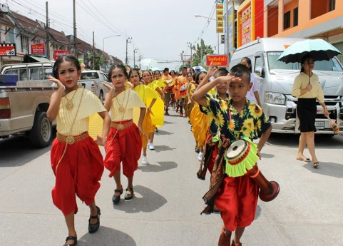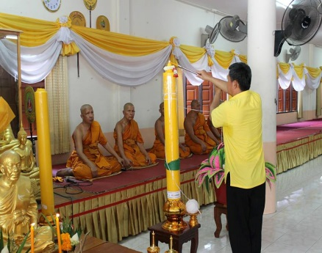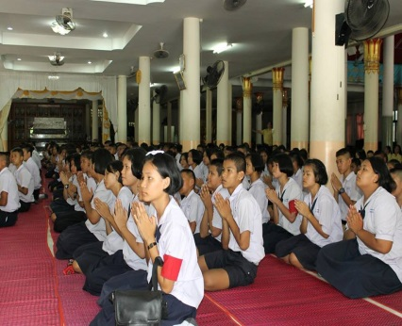

๑.๓ ผลการดำเนินงาน
จากการจัดกิจกรรมแห่เทียนเข้าพรรษาของโรงเรียนวัดท้องคุ้ง “ไพโรจน์ประชาสรรค์” พบว่านักเรียนให้ความร่วมมือในการทำกิจกรรมทางวัฒนธรรมเป็นอย่างดี มีการจัดกิจกรรมอย่างสร้างสรรค์เพื่อให้เกิดความรู้ ความคิด ความสามัคคี และสืบทอดขนบธรรมเนียมประเพณีท้องถิ่นอย่างถูกต้องและเหมาะสม
ตามทำนองคลองธรรมอันดีงาม

กิจกรรมหลักที่ ๑ และ ๒ ดำเนินการสอดคล้อง ครบ ๑๒ ประการ ไม่ครบ

ผู้รายงานข้อมูล ผู้รับรองข้อมูล

ลงชื่อ……………………………………... ลงชื่อ……………………………………….
( นางสาวนุสรา หมู่แก้ว ) ( นายสุทธิโรจน์ บุญชู )
ผู้รับผิดชอบโครงการโรงเรียนวัดท้องคุ้ง ตำแหน่ง ผู้อำนวยการโรงเรียนวัดท้องคุ้ง
โทร ๐๘๖-๒๐๐๒๑๗๔ โทร ๐๘๙-๕๑๕๖๑๘๔

